partie A : Statique graphique
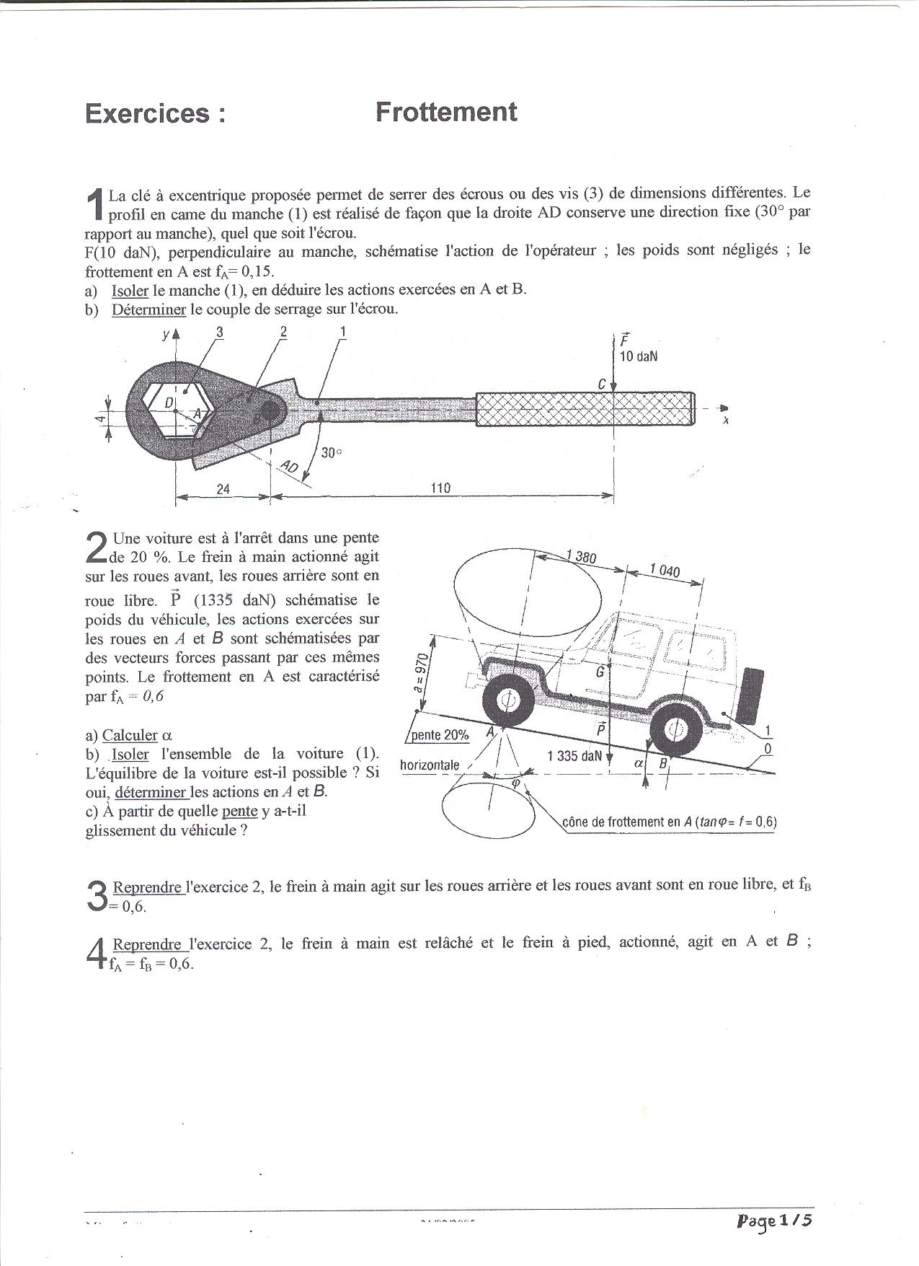
L’étude portera sur une voiture à l’arrêt, en phase de démarrage en cote, dans une pente inclinée de 20 %, sur sol glissant.

Hypothèses :

Liaison ponctuelle en B sans frottement.
Liaison ponctuelle en A avec frottement.
Problème plan.

Etude statique :
Les actions mécaniques en A, B, et G seront représenté par des vecteurs :
On prendra la forme d’écriture : $\vec{A_{0→1}}$ ;$\vec{B_{0→1}}$ ;$\vec{G_{\text{pes}→1}}$
Le vecteur poids $\vec{P}$de (1335 daN) représente le poids de la voiture, G est le centre de gravité de cet ensemble.
Les roues avant sont motrices, on se place dans le cas ou le conducteur essai de démarrer en cote, le conducteur n’agit pas sur les freins du véhicule, il lâche progressivement la pédale d’embrayage.
Afin de savoir si la voiture est capable de démarrer dans sa position, nous allons étudier l’équilibre de la voiture.

- On isole la voiture, faire le bilan des actions mécanique et appliquer le PFS en complétant le tableau. Justifier vos réponses :
Justification :

Nom de l’action | Point d’application | Direction | Sens | Norme

Dynamique des forces : (échelle des forces 1cm → 200 daN)

partie B : Vérification en statique analytique :

(Attention, prendre le repère X1, Y1, Z1 avec X1 parallèle à la pente.)

Y1
X1

Avant de commencer, calculer l’angle α. (Pente à 20% → pour 100 m de distance parcouru à l’horizontale, 20 m de dénivelé vertical est gravi)

20 m
α

100 m
α = ………………………………………..

Isolement d’un système matériel
Le système que l’on isole est la voiture.

Bilan des AM extérieures exercée sur la voiture (1):
Les AM extérieures exercées sur (1) sont au nombre de 3. Pour chacune d’entre elles, écrivez le torseur de l’AM au point qui vous semble le plus judicieux (facilité d’écriture) en remplaçant les inconnues par des lettres (X, Y, Z et L, M, N) :

AM de la pesanteur sur la voiture : | AM du sol sur la voiture  (roue arrière) : | AM du sol sur la voiture  (roue avant) :

Ecriture de tous les moments en un même point
En vous aidant de votre cours sur les AM, déterminez le moment de chacune des AM par rapport au point A. Remplacez les valeurs de distance inconnues par des points d’interrogation.

Réécrivez alors chacun des torseurs d’AM extérieures au point A :

AM de la pesanteur sur la voiture : | AM du sol sur la voiture  (roue arrière) : | AM du sol sur la voiture  (roue avant) :

Application du P.F.S.

=
Ecrire le P.F.S :

Cette égalité se traduit par 6 équations que vous allez écrire :

→ 3 pour la résultante : | Sur x :  Sur y :  Sur z :
→ 3 pour le moment : | Sur x :  Sur y :  Sur z :

En résolvant le nouveau système d’équation, déterminez les inconnues et écrivez les torseurs jusqu’alors incomplets :

Comparer vos résultats avec la détermination graphique :

Conclure, la voiture va-t-elle pouvoir démarrer dans cette pente ?

Bonus, calculer l’angle de la pente α maxi que pourra franchir le véhicule.

